

**UT03 TAREA01**

Responsive

**Juanjo Bernabé Casas 2015**

UT03 TAREA01

Contenido

Responsive 3

Introducción 3

Recomendaciones 3

Carga de página 3

Tamaños de pantalla 3

Evitar efectos 3

Media Queries 4

Media Features 4

# Responsive

## Introducción

El diseño web responsive o adaptativo es una técnica de diseño web que busca la correcta visualización de una misma página en distintos dispositivos. Desde ordenadores de escritorio a tablets y móviles.

Se trata de redimensionar y colocar los elementos de la web de forma que se adapten al ancho de cada dispositivo permitiendo una correcta visualización y una mejor experiencia de usuario. Se caracteriza porque los layouts (contenidos) e imágenes son fluidos y se usa código media-queries de CSS3. El diseño responsive permite reducir el tiempo de desarrollo, evita los contenidos duplicados, y aumenta la viralidad de los contenidos ya que permite compartirlos de una forma mucho más rápida y natural.

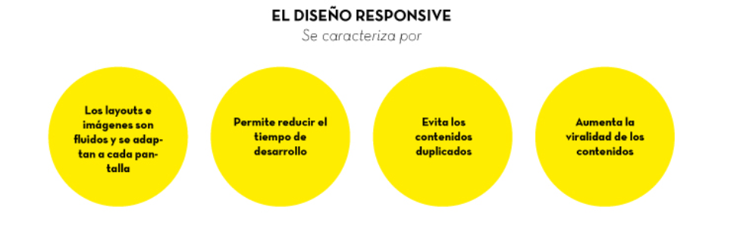

## Recomendaciones

### Carga de página

Uno de los grandes problemas que nos encontramos cuando hacemos una auditoría es que en los diseños responsive no se diferencia a nivel de servidor la carga de elementos. Esto es un gran problema en la carga de página ya que al hacer la web responsive se cargan exactamente los mismos recursos que para tu web de escritorio.

Para solucionarlo, trata de utilizar librerías que te permitan hacer una carga de página condicional, evitando cargar recursos innecesarios cuando la gente te visita desde móvil.

### Tamaños de pantalla

Hay que tener mucho cuidado a la hora de diseñar. Se recomienda diseñar con el patrón mobile-first para evitar tener problemas de adaptación con las pantallas y evitar sobrecargar la página de elementos inútiles

### Evitar efectos

**Algunos de los efectos que usas en la web de escritorio no funcionarán en la web responsive.** Esto es vital, ya que si no haces una comprobación multi dispositivo-plataforma puede que te encuentres que sorprendentemente el tiempo por visita desde móvil es extrañamente bajo. Esto pasa mucho, por ejemplo, cuando el “leer más” de una noticia aparece en el hover. El hover no existe en móvil por lo que el usuario no podrá continuar su visita.

## Media Queries

Las Media Queries de CSS3 son una extensión de los media types anteriores, donde podemos ser más exactos al momento de filtrar y aplicar los CSS por medio de las diferentes propiedades y parámetros que le podemos aplicar a estas declaraciones, y así ser mas exactos al momento de dirigirnos a los diferentes dispositivos y a las diferentes resoluciones existentes.

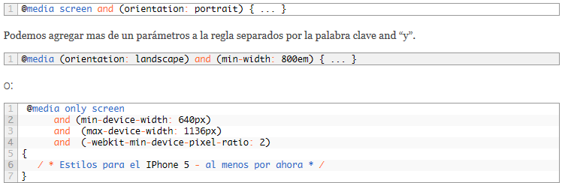

En las expresiones podemos filtrar por varias características, hasta el momento contamos con 13 funciones de medios, las conocemos como las **media features**, y estas son:

### Media Features

**1 – width**

media queries que funcionara si la web se abre en un dispositivo entre los rangos de 400 y 700 px. max-widht es el acho maximo y min-width el ancho minimo.



**2 – height**

Con esta función especificamos la altura de visualización del dispositivo, acepta los prefijos min/max.



**3 –** device-width

Especificamos el ancho del área de representación, la anchura de la hoja web, acepta los prefijos min/max.



**4–** device-height

Especificamos la altura del área de representación, la altura de la hoja web, acepta los prefijos min/max.



**5–** Orientation

Especificamos la Orientación del dispositivo, podemos tener como valores portrait o landscape. La orientación es portrait cuando el media feature width es igual o mayor a la media feature height, de lo contrario la orientación es landscape.



**6–** aspect-radio

Especificamos la relación del dispositivo entre la media feature width y la media feature height, acepta los prefijos min/max.



**7–device -** aspect-radio

Especificamos la relación del dispositivo entre la media feature device-width y la media feature device-height, acepta los prefijos min/max.



**8-Color**

Especificamos el numero de bits por componentes del color,

La anterior media queries aplica para los dispositivos con 2 o más bits como componentes de color, acepta los prefijos min/max.



**9 - Color-index**

Con esto especificamos el número de entradas en la tabla de conversión de color del dispositivo de salida, si el dispositivo no utiliza una tabla de conversión de color, su valor será cero, acepta los prefijos min/max.



**10 – monochrome**

Básicamente con esta función especificamos que el dispositivo es a blanco y negro, y lo especificamos por el número de bits por pixel, acepta los prefijos min/max.



**11 – Resolution**

Especificamos la densidad de pixeles de un dispositivo de salida, acepta los prefijos min/max. Por ejemplo en el código anterior especificamos los css para los dispositivos con una resolución mínima de 300 ppp “puntos por pulgadas”



**12 – scan**

Especificamos los css para los procesos de escaneados utilizados por los dispositivos de salida de televisión, los valores pueden ser progressive o interlace.

